* **チーム：C**
* **ゲームタイトル：Grave**
* **ゲームの概要：ホラー、アクション、迷路**
* **ゲームの操作説明：**

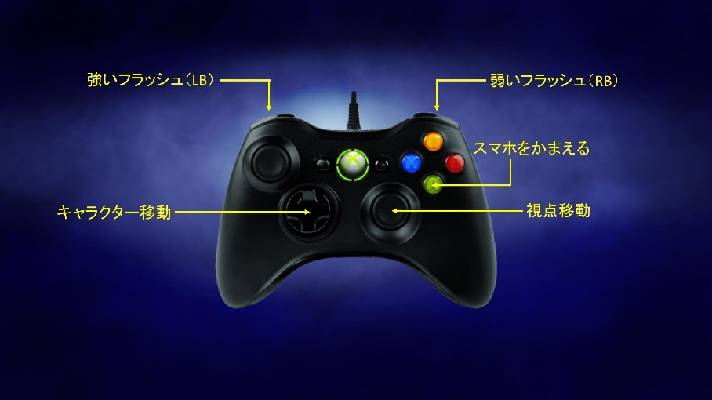

* **制作での反省点**

**企画**

**・企画は最初の段階でなかなか決まらず、デザインとプログラムに迷惑をかけてしまった**

**・プレゼンの時の資料はフリー素材を使ってしまいデザインに半殺しにされた**

**・仕様書やガントチャートの制作をする際にはじめてでおそらくわからないことだらけだった**

**・後半になるにつれ、ニートになっていった**

**デザイン**

**・分野内でも常に進捗を把握できるようにする。**

**・メインのビジュアルは早めに出す。**

**プログラム**

**・夏休みサボった**

**・少しずつでもいいから、毎日作業を進めるべきだった**

* **後輩へのアドバイス**

**全体を通して**

**・LINEなどの外部ツールで頻繁に連絡を取ろう**

**・何が何でも出席しよう(殺されます)**

**企画**

**・企画はなるべく速く通す**

**・わからないことがあったら先輩や先生に頼ろう！**

**・フリー素材に頼らず、デザインに頼る**

**・シュヴァリエソード・マグナは思ったよりも落ちる**

**デザイン**

**・力量に合ったものを作るよう相談する**

**・喧嘩してはいけない**

**プログラム**

**・役に立つからサンプルはわかりやすくまとめて保存しとく**

**・フリー素材で代用してどんどんソース書いちゃう**

**・わからないなら、友人・先生などわかる人に聞いて教えてもらおう**